- 二叉树的一些定理：
  - 包含n个元素的二叉树有n-1条边
  - 第i层至多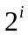个节点（记：根为第0层）
  - 高度为h的二叉树，至少h+1个元素，至多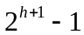个元素
  - 如果叶的个数为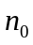,度数为2的节点个数为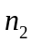，则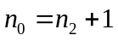
  - 包含n个元素的二叉树，最小高度为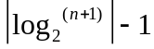，最大高度为n-1
- 满二叉树：
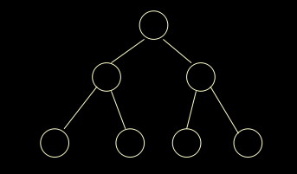
- 完全二叉树：
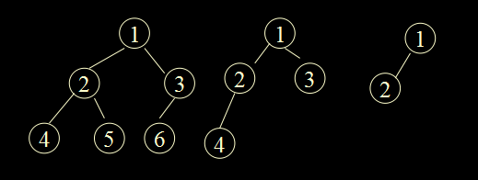
- 先序遍历：根-左-右
- 中序遍历：左-根-右
- 后续遍历：左-右-根
- 层次遍历——用队列实现
将根放入队列
while(队列非空){
从队列取出一个元素并访问;
如果该元素有右子树就将它放入队列;
如果该元素有左子树就将它放入队列;
}
- 根据先序遍历和中序遍历的顺序来唯一确定一个二叉树
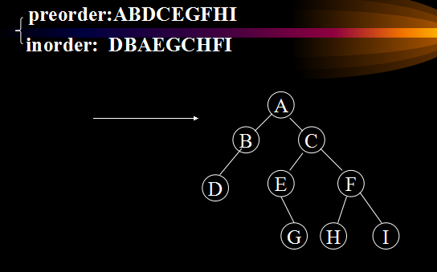
- 树的深度优先遍历：
  - 先序次序遍历（先序）——与转换成的二叉树的先序遍历相同
  - 后序次序遍历（后序）——与转换成的二叉树的中序遍历相同
- 树的广度优先遍历：
按分层次序遍历
- 森林的遍历:
从第一棵树开始遍历，遍历方法同二叉树相应的遍历方法
- 线索树：
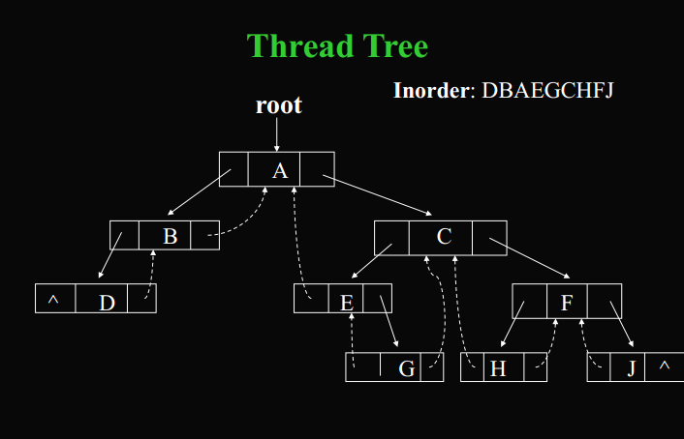
常见的关于线索树的算法设计题目有：对一个二叉树进行线索化(前序、中序或后序)；对一个线索树在没有栈的支持下进行遍历，一般这样的线索树是中序线索树。
对二叉树进行线索化的算法比较简单，只要设一个pre指针。若要进行前序线索化，就对此二叉树进行前序遍历，pre指向当前访问结点的直接前驱，然后将结点的空指针域按照线索树的定义相连，遍历结束时，这棵二叉树也就前序线索化成功了。
同理，可以对二叉树进行中序和后序线索化。
在没有栈的支持下的对线索树的遍历的算法是经常出现的考题，考虑到中序线索树的特点，对中序线索树不仅可以进行中序的遍历，还可以进行前序和后序的遍历。值得提出的是，后序的线索树若没有指向双亲的指针或者不用栈，则无法对其进行遍历
- 霍夫曼增长树
  - 增长树
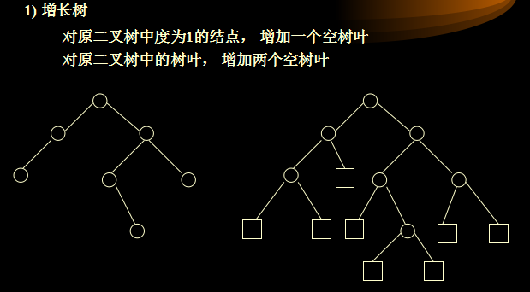
    - 外通路长度（外路径）E： 根到每个外结点（增长树的叶子）的路径长度的总和（边数）E=3+3+2+3+4+4+3+3=25
    - 内通路长度（内路径）I： 根到每个内结点（非叶子）的路径长度的总和（边数）。 I=2+1+0+3+2+2+1=11
    - 结点的带权路径长度： 一个结点的权值与结点的路径长度的乘积。
    - 带权的外路径长度： 各叶结点的带权路径长度之和。
    - 带权的内路径长度：各非叶结点的带权路径长度之和。
  - 霍夫曼树：
带权外路径值最小的增长树
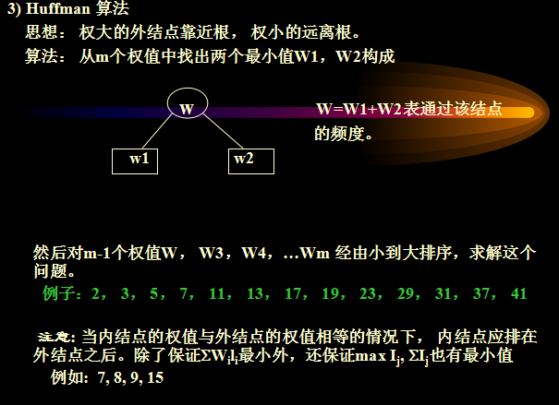
  - 霍夫曼编码：
先构造霍夫曼树，然后将每个节点左子女的边标上0，右子女标上1。 这样从根到每个叶子的路径上的号码连接起来， 就是外结点的字符编码

